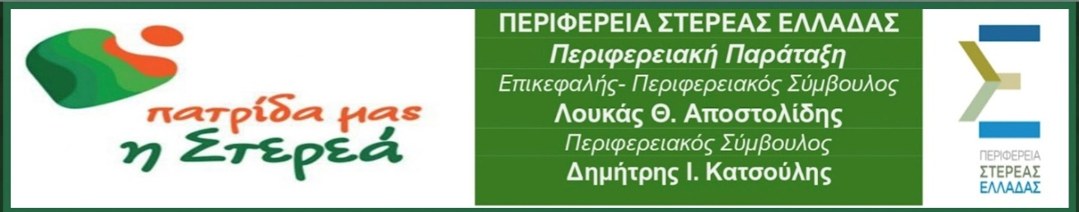
ΔΕΛΤΙΟ ΤΥΠΟΥ
17.10.2026
Η Περιφέρεια Στερεάς Ελλάδας διοργανώνει a’ la carte διαβούλευση για την Νέα ΚΑΠ 2028-2034 έχοντας τους αγρότες και το Περιφερειακό Συμβούλιο στο περιθώριο.
Την Τετάρτη 14 Οκτωβρίου 2026 διοργανώθηκε από την Περιφέρεια Στερεάς Ελλάδας στο Πολιτιστικό Κέντρο Δήμου Λαμιέων, η εκδήλωση δημόσιου διαλόγου για τη νέα Κοινή Αγροτική Πολιτική (ΚΑΠ) 2028–2034.
Ο διάλογος για την Νέα ΚΑΠ διεξάγεται μήνες τώρα σε όλη την Ευρώπη με την δυναμική συμμετοχή των παραγωγών του πρωτογενή τομέα καθώς οι επιπτώσεις της είναι καθοριστικές για το μέλλον της παραγωγής. Στην Ελλάδα σε πολλές Περιφέρειες διοργανώνεται ουσιαστικός διάλογος με την συμμετοχή των οργανώσεων των παραγωγών και των συνεταιρισμών.
Η Περιφέρεια Στερεάς Ελλάδας σταθερά προσηλωμένη στην a’ la cart διαβούλευση αρκέστηκε σε μία εκδήλωση στην Λαμία χωρίς την ενεργή συμμετοχή των αγροτικών οργανώσεων της Στερεάς. Εξάλλου πάντα με πίεση και πρωτοβουλίες της μειοψηφίας του Περιφερειακού Συμβουλίου αναγκάστηκε να τους ακούσει στο Συμβούλιο.
Η Νέα Κοινή Αγροτική Πολιτική 2028-2034 πρέπει να συζητηθεί στο Περιφερειακό Συμβούλιο και κυρίως να διεξαχθεί ουσιαστική ανοικτή διαβούλευση με όλους τους φορείς του αγροτικού τομέα και τους Δήμους.
Η αγροτική παραγωγή, η κτηνοτροφία και η αλιεία βρίσκονται στο περιθώριο του ενδιαφέροντος της Περιφερειακής Αρχής η οποία αρέσκεται στην «παρέα» μόνο με τους ολιγάρχες που επενδύουν στην περιοχή. Τα μείζονα, επίμονα άλυτα προβλήματα του πρωτογενή τομέα όπως η έλλειψη εγγειοβελτιωτικών υποδομών καθώς οι σχετικές εργολαβίες καρκινοβατούν επί δύο και πλέον θητείες, ποτέ δεν ολοκληρώνονται, στην Φθιώτιδα δέκα οκτώ (18) αναδασμοί είναι στα αζήτητα, η διαχείριση των υδάτων με τις ευχές και της Περιφερειακής Αρχής παραδίδεται στην ΕΥΔΑΠ την ίδια στιγμή που οι αγρότες της Βοιωτίας αγωνιούν κάθε χρόνο για την άρδευση του Κωπαϊδικού πεδίου, ενώ η άρδευση του παραδοσιακού Ελαιώνα της Άμφισσας παραμένει ζητούμενο. Η αλιεία είναι παντελώς αγνοημένη και το ενδιαφέρον εστιάζεται μόνο στις ιχθυοκαλλιέργειες χωρίς όμως να τολμά η Περιφέρεια να παρέμβει για να ελέγχει την τήρηση των όρων προστασίας του περιβάλλοντος.
Εμείς προτείνουμε την συγκρότηση Μόνιμης Μικτής Επιτροπής Πρωτογενή Τομέα ως Γνωμοδοτικής Επιτροπής, όπως ορίζει και ο Νέος Κώδικας Αυτοδιοίκησης, με την συμμετοχή όλων των περιφερειακών παρατάξεων, των στελεχών της Περιφέρειας, των αγροτικών συλλόγων και συνεταιρισμών, της πανεπιστημιακής κοινότητας και των επιστημονικών φορέων. Η Επιτροπή αυτή θα επεξεργάζεται προτάσεις για την άσκηση της περιφερειακής αναπτυξιακής πολιτικής στον πρωτογενή τομέα, θα εισηγείται στο Περιφερειακό Συμβούλιο, το οποίο πρέπει να αναδειχθεί σε όργανο χάραξης όλων των δημοσίων πολιτικών της Περιφέρειας με άξονα την ολοκληρωμένη Περιφερειακή Ανάπτυξη. Στην δική μας αντίληψη ο πρωτογενής τομέας είναι αιχμή του δόρατος για την Περιφερειακή Ανάπτυξη στην Στερεά Ελλάδα.
Καλούμε την Περιφερειακή Αρχή, να μην κρυφτεί πίσω από την ηλεκτρονική διαβούλευση, αλλά να οργανώσει ανοικτό ζωντανό και ουσιαστικό διάλογο για την ΚΑΠ 2028-2034 με όλους τους φορείς του πρωτογενή τομέα της Στερεάς Ελλάδας, σε όλες της Περιφερειακές Ενότητες, και εν συνεχεία να φέρει στο Περιφερειακό Συμβούλιο τα συμπεράσματα του διαλόγου έτσι ώστε να διαμορφωθεί το πλαίσιο διεκδίκησης της Περιφέρειας Στερεάς Ελλάδας και να τεθεί υπό της Κυβέρνησης και των αρμοδίων οργάνων της Ευρωπαϊκής Ένωσης.

